

Alumno: Gonzalo Guajardo Díaz

Profesor: Enrique Pastene

1. Pregunta:

* ¿Qué tipo de algoritmo de Machine Learning utilizaría para abordar este problema? (Justifique su respuesta)

Respuesta:

Para este problema usé un algoritmo de clasificación binaria, porque el objetivo es clasificar la imagen de billetes entre dos posibles valores de la clase, **verdadero o falso**. El algoritmo de clasificación nos permite predecir entre dos posibles opciones (clase).

1. Pregunta:

* ¿El dataset tiene algún sesgo que pueda afectar el entrenamiento del modelo?

Respuesta:

Según la muestra de datos, no existen sesgos en los datos:

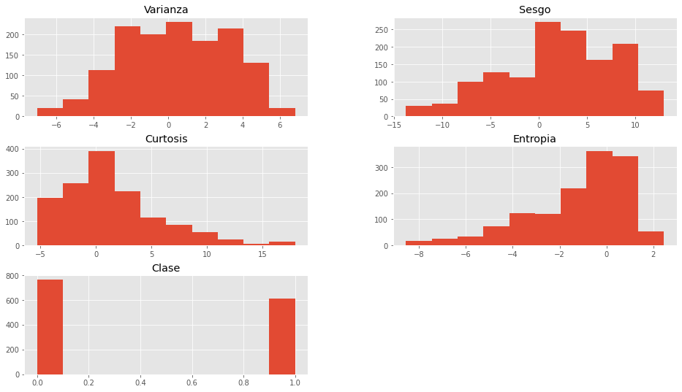

1. Pregunta:

* Implemente en Python el algoritmo KNN para resolver el problema planteado. ¿Qué valor de K es el óptimo? ¿Cuál es la confiabilidad del modelo?

Respuesta:

Según el modelo, el valor óptimo de K es 5, con una precisión del 91%. El valor más bajo para K es = 10, pero con una precisión del 87% aproximadamente.

[**archivo de google colab**](https://colab.research.google.com/drive/1GuJxZLXATHWPWDAX_0B2Hr54z2BE7C28?usp=sharing)